Жителей Приморья приглашают принять участие в разработке инвестиционной стратегии края. ОПРОС
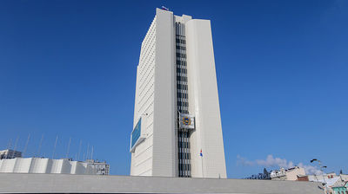

Правительство Приморья совместно с региональным Инвестиционным Агентством начало работу по актуализации инвестиционной стратегии региона. Жители Приморья могут принять участие в опросе, результаты которого будут учтены при подготовке документа.
Цель инвестиционной стратегии — создание условий для привлечения инвестиций в экономику Приморского края, устранение административных барьеров, формирование и продвижение положительного инвестиционного имиджа, социально-экономического потенциала Приморского края.
Участникам опроса предлагается рассказать подробнее о своей сфере деятельности, поделиться предложениями по совершенствованию бизнес-климата в регионе.
«Для нас важно, чтобы формирование инвестиционной стратегии края проходило с учётом мнения активного населения. Поэтому мы призываем респондентов серьёзно отнестись к ответам на вопросы анкеты. Ведь итоговый документ станет «дорожной картой» развития экономики и инвестиционной политики Приморья на несколько лет вперёд», — сказал директор Инвестиционного Агентства Приморского края Игорь Трофимов.
Принять участие в исследовании можно по ссылке — https://docs.google.com/forms/d/e/1FAIpQLSeC0KSct_gLplPr7kn7Ig-ir4Is7E4l46OLe3GvpKfFZpn4qg/viewform

